阮兜的人
阿公泡茶真正芳
阿嬤真敖磅米芳
阿爸滷豬跤真芳
阿母料理有夠芳
阿兄甲餅脆擱芳
阿姐插花水擱芳
阿明我身軀芳芳芳
兒歌許俶千創作 96/06/01
圖片曲自http://www.yhes.tpc.edu.tw/90stu/50930/new_page_2.htm


過端午
五月五來過端午
家家戶戶掛昌蒲
艾草榕枝吃粽子
香包立蛋賽龍船
驅蟲避邪在午時
大家忙著收冬服
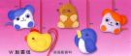
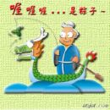
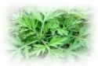
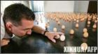

兒歌：許俶千自創
圖片取自：http://tw.search.yahoo.com/search/images

